大阪府
推薦意見書

１ 推薦にあたっての考え方
(1)がん医療における大阪府の地域特性
①人口規模
本府は８つの二次医療圏を設定しているが、大阪市医療圏は大阪市全域の人口270万人を超える巨大な医療圏であることから、ほかの医療圏と同等の規模を有する４つの基本保健医療圏を設けているため、実質的には医療圏が11となる。それでも各医療圏の平均人口は80万人以上と、全国平均を大きく上回る状況にある。

大阪府二次医療圏の概要
二次医療圏名 |  | 面積（㎢） | 人口（人） | 人口割合(%) | 人口密度  （人/㎢）
豊能二次医療圏 |  | 275.61 | 1,053,741 | 11.9% | 3,823.3
三島二次医療圏 |  | 213.46 | 749,039 | 8.5% | 3,509.0
北河内二次医療圏 |  | 177.34 | 1,138,299 | 12.9% | 6,418.7
中河内二次医療圏 |  | 128.83 | 826,149 | 9.4% | 6,412.7
南河内二次医療圏 |  | 290.00 | 592,382 | 6.7% | 2,042.7
堺市二次医療圏 |  | 149.83 | 825,632 | 9.4% | 5,510.5
泉州二次医療圏 |  | 444.92 | 883,326 | 10.0% | 1,985.4
大阪市二次医療圏 |  | 225.32 | 2,751,460 | 31.2% | 12,211.3
 | 北部基本保健医療圏 | 48.65 | 698,390 | 7.9% | 14,355.4
 | 西部基本保健医療圏 | 60.66 | 488,136 | 5.5% | 8,047.1
 | 東部基本保健医療圏 | 47.56 | 753,916 | 8.5% | 15,851.9
 | 南部基本保健医療圏 | 68.46 | 811,018 | 9.2% | 11,846.6
計 |  | 1,905.31 | 8,820,028 | 100.0% | 41,913.6

②患者の受療動向
患者の受療状況については、府内の推計患者総数は外来約540,300人、入院約91,000人、医療機関数も約9,000と、患者数・医療機関数ともに極めて規模が大きいことから、各医療圏において１つのがん診療連携拠点病院（以下、「拠点病院」と言う。）だけでは十分にカバーできているとは言えず、また、発達した交通網が患者の受療動向に大きな影響を与えていることなどから、結果として二次医療圏を超える患者の移動が生じている。また、大阪府と他都道府県との流出入を見ると、外来では流入患者数は345,507人、流出患者数は約153,124人と流入超過となっている。入院においても、流入患者数は50,483人、流出患者数は22,733人となり、流入超過となっているという特徴がある。このように、公共交通機関の充実などにより二次医療圏域を基本としながらも、医療圏を超える患者移動や他府県からの患者流入が多い状況にあり、拠点病院における手術件数は１年間で約31,000件、一拠点病院当たりでは約1,800件となっている。

○令和2年４月１日現在の指定状況（都道府県１、地域拠点（高度型）８、地域拠点８）
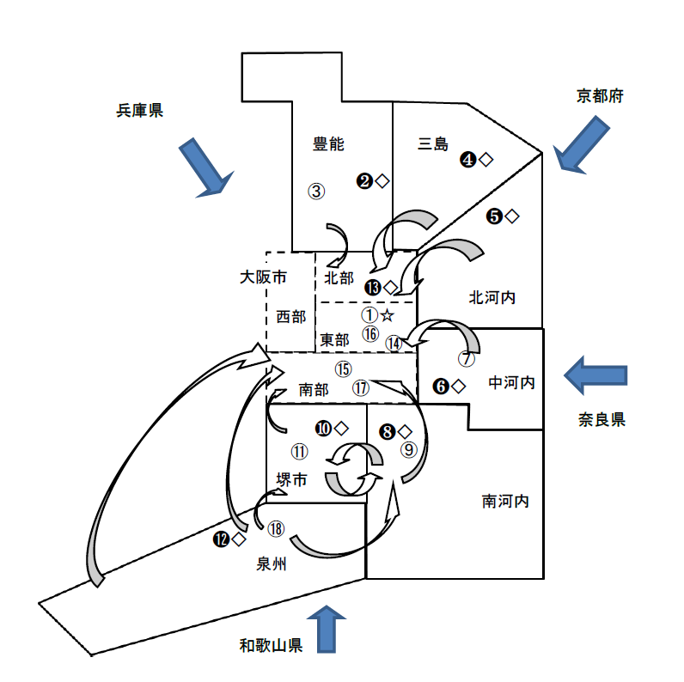
①☆大阪国際がんセンター
❷◇大阪大学医学部附属病院（高度型）
③市立豊中病院
❹◇大阪医科大学附属病院（高度型）
❺◇関西医科大学附属病院（高度型）
❻◇八尾市立病院（高度型）
⑦市立東大阪医療センター
❽◇近畿大学病院（高度型）
⑨大阪南医療センター
❿◇大阪労災病院（高度型）
⑪堺市立総合医療センター
⓬◇市立岸和田市民病院（高度型）
⓭◇大阪市立総合医療センター（高度型）
⑭大阪赤十字病院
⑮大阪市立大学医学部附属病院
⑯大阪医療センター
⑰大阪急性期・総合医療センター

今回推薦
⑱和泉市立総合医療センタ―（新規）

◇府内がん診療連携拠点病院の状況（H30.1～H30.12）
指定の類型
☆ 都道府県がん診療連携拠点病院
◇ 地域がん診療連携拠点病院（高度型）
空欄 地域がん診療連携拠点病院
(2)大阪府のがん診療連携拠点病院整備の考え方
整備方針
二次医療圏と基本としつつ面で支えるがん医療提供体制の構築

①がん医療提供体制
大阪府においては、人口規模に見合った拠点病院の確保を目指しつつ、適切な機能分担や相互連携体制のもとで質の高いがん医療を提供する診療提供体制の充実を進めている。
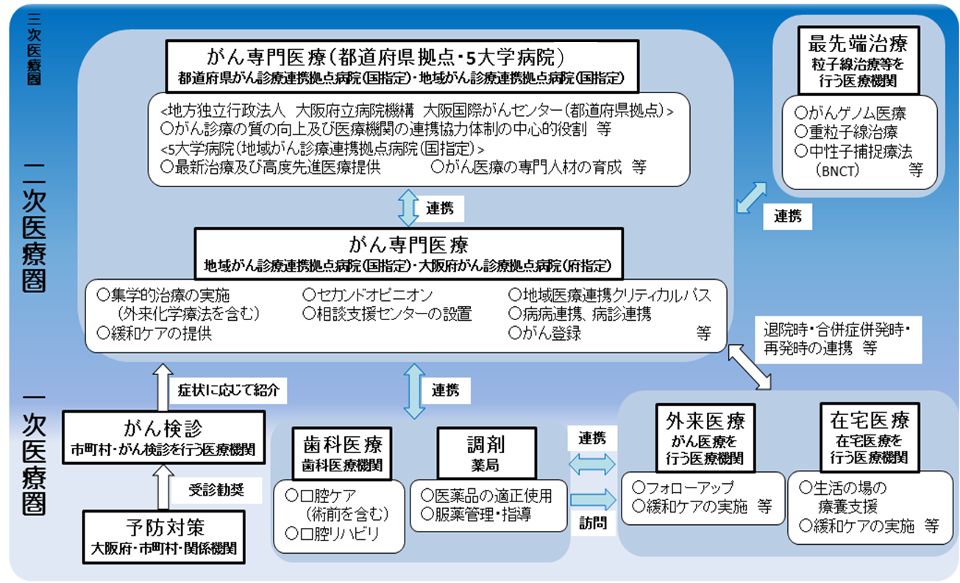
出典：第７次大阪府医療計画

②がん診療ネットワーク協議会 ～ 大阪府独自の地域連携体制 ～
がん診療連携拠点病院等で構成する「大阪府がん診療連携協議会」や二次医療圏がん診療ネットワーク協議会と連携して、診療連携クリティカルパス、緩和ケア、在宅医療等、がん医療の質の向上や地域の実情に応じた連携体制の充実に取り組んでいる。

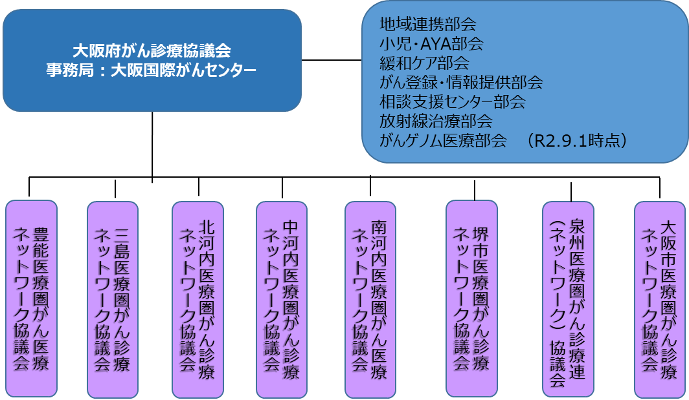

２ 新規指定推薦の考え方
(1)新規指定推薦病院
拠点病院の区分 | 病 院 名 | ２次医療圏名
地域拠点病院 | 和泉市立総合医療センタ― | 泉州医療圏

(2)診療実績
院内がん登録数  （基準：500件/年） | 悪性腫瘍手術総数  （基準：400件/年） | がんに係る薬物  療法のべ患者数  （基準：1,000人/年） | 放射線治療  のべ患者数  （基準：200人/年）
988 | 685 | 1,225 | 287

緩和ケアチームの新規  介入患者数  （基準：50人/年） | 当該二次医療圏に居住する  がん患者の診療の割合  （概ね2割程度） | 相談支援センター  窓口相談件数
119 | 19% | 1,309

(3)泉州医療圏における和泉市立総合医療センタ―の指定の必要性について
- 複数指定の必要性について（受療動向）
泉州医療圏（8市4町）は人口約90万人（府内４番目）であり、堺市以南から岬町に至るまで南北に細長く、面積としては府内最大である。高度型拠点病院である、市立岸和田市民病院が１施設でカバーしており、府内医療圏１施設あたりのカバー人口は２番目に多い。また、がん患者の受療動向については、外来・入院とも大きな流出超過の状況にある。このような中、市立岸和田市民病院は、南部地域を中心に全域をカバーしているが、北部地域については、圏域外への流出への対応が不可欠な状況となっている。今後、高齢化に伴いがん患者のさらなる増加が見込まれることから、複数指定により身近な地域において地域医療との連携による質の高いがん医療提供体制の整備が必要であるため、泉州医療圏において人口が２番目に多く北部地域の和泉市にある、和泉市立総合医療センターの指定が必要である。
- がんの医療体制整備の必要性について
泉州医療圏では、アスベストによる中皮腫の罹患・死亡が多く見られるなど、特に肺がんの医療体制の充実が不可欠。和泉市立総合医療センターは、肺がんの手術件数が泉州圏域では最も多く、府内拠点病院の中でも上位クラスの実績である。また、圏域内３病院に呼吸器外来の医師応援支援を実施するなど、地域の肺がん医療体制において大きな役割を果たしている。また、婦人科腫瘍など他のがんに関しても高い実績を上げており、泉州医療圏における中核的病院として診療連携体制の推進を図るためには指定が必要である。
- 緩和ケア提供体制整備の必要性について
緩和ケアセンターを中心に、早期から緩和ケア病棟を活用し、在宅医師や訪問看護ＳＴと連携しながら、最期まで切れ目のない包括的治療（インテグレーション）を提供している。泉州医療圏には緩和ケア病棟は３病院（63床）であり、北部地域には和泉市立総合医療センターのみであることから、緩和ケア提供体制の充実と、緩和ケアセンターを中心とした包括的治療を地域にも広げることにより緩和ケアの質の向上を図るには、指定が不可欠である。

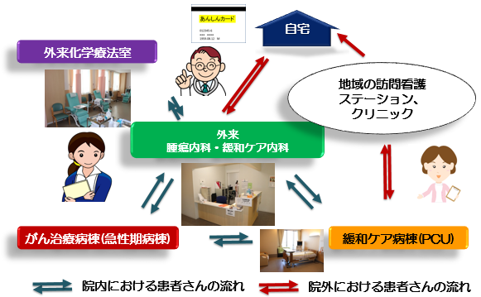

(4)和泉市立総合医療センタ―の特徴
＜概要＞
・所在地 和泉市和気町四丁目５番１号
・許可病床数 307床（一般275床、ICU８床、緩和ケア24床）
・診療科数 33診療科
・各種指定 DPC対象病院（Ⅱ群）・基幹型臨床研修病院（厚労省）・大阪府がん診
療拠点病院 ・大阪府救急告示医療機関 ・小児救急病院（輪番）
・大阪府肝疾患診療連携病院 ・大阪府肝炎専門医療機関

（診療実績の全体概要）
○泉州地域では最も充実した呼吸器内科、腫瘍内科および呼吸器外科スタッフを有し、肺がんなどで多くの診療実績がある。消化器がん・肝がん・乳がんおよび婦人科がんなどにおける診療実績に加えて、血液内科では多くの造血器腫瘍を取り扱い、骨髄移植も積極的に行っている。泌尿器科がんの内視鏡手術や前立腺がんの放射線治療（ＩＭＲＴ）の治療件数も多くなってきている。
○肺がんについては、年間新入院肺がん患者数は758人、手術については開胸手術20件、胸腔鏡下手術104件と、泉州圏域では最も多く、府内拠点病院の中でも上位クラスの実績。泉州地域３病院に呼吸器外来の医師応援支援を実施。泉州地域の肺がん医療体制において大きな役割を果たしている。また、腫瘍内科に9人のがん薬物療法専門の腫瘍内科医を配置し、今後増加が見込まれる薬物療法患者にも対応可能となっている。放射線治療に関しては、トモセラピーを設置し、強度変調放射線治療（IMRT）と画像誘導放射線治療（IGRT)による治療を実施。人員体制は、放射線治療専門医（2人）、がん放射線療法看護認定看護師（1名）、放射線治療専門放射線技師（2人）、医学物理士（1名）等を配置し、指定要件の「望ましい」要件を全て満たした充実した体制となっている。
（肺がん）
○呼吸器内科、呼吸器外科、腫瘍内科からなる呼吸器センターのカンファレンスを毎週行い、患者毎に最良と考えられる診断方法（気管支鏡検査、胸腔鏡検査、手術生検など）や治療方法を検討している。早期に手術治療が必要とされる場合には、検査入院中に平行して手術説明を行っており、進行例に対しては、薬剤選択に重要となるバイオマーカー検査を病理組織診断で悪性と確定すると同時に行うなど、迅速に治療が提供出来るよう取り組んでいる。さらに、週１回の内科・外科・腫瘍内科・放射線科・病理診断科、薬剤師・看護師などが参加するキャンサーボードで治療方針を再検討し、最適と判断される治療方針を最終決定している。外科治療は胸腔鏡補助下手術を基本とし、術後の在院日数は7日程度となっている。地域連携パスを積極的に導入し、近隣病院と連携し患者が安心して自宅生活を送れるよう積極的に取り組んでいる。また、内科治療は腫瘍内科が担当し、緩和ケアを診断時から平行して行いながら、分子標的治療薬や免疫チェックポイント阻害剤を含む各種化学療法、放射線科と連携した化学放射線治療などを積極的に行っている。臨床治験や臨床研究にも力を入れている。

（胃がん）
○ガイドラインに従って標準治療を行うことを基本としている。安全性と根治性が担保される範囲で鏡視下手術を導入し、外科手術の質の向上に努めている。術後再発リスクの高い局所進行がんやリンパ節転移が著明な進行がんに対しては、腫瘍内科と連携して術前化学（放射線）療法を積極的に導入し、必要に応じて、拡大リンパ節郭清や多臓器合併切除を伴う拡大手術を行い根治性を追求している。また、根治の望めない転移再発胃がんなどに対しては、キャンサーボードでの検討結果に基づいて化学療法や放射線治療を組み合わせた集学的治療を行っている。終末期医療においても、患者の利益や意思を尊重しつつ、適応のある場合には緩和治療の一環として外科手術介入を積極的に行っている。
（肝がん）
○肝がん（原発性）については、手術適応を消化器カンファレンスで検討し、個々の患者に最適の方法とアプローチによる外科切除を行っている。肝切除ができない肝機能不良の患者には、全身麻酔下の腹腔鏡下ラジオ波焼灼術を施行している。定位放射線療法は、比較的小さな単発の肝細胞がんの治療に施行可能であり、がんの位置や肝機能により制約されるものの、痛みや苦しみを伴わないという特徴があるため、高齢者や高侵襲治療を望まない方に勧めている。化学療法に関しては、保険適用のある製剤をいち早く積極的に導入するように心がけ、最先端の治療が受けられるよう配慮している。
（大腸がん）
○がんの進行度や患者の状態に応じて治療方針を決定し、手術療法を中心に化学療法、放射線療法などをそれぞれの分野の専門医が協力して行っている。治療法の選択に際しては、外科医、腫瘍内科医、放射線腫瘍医、緩和ケア担当医のほか、専門知識を有する看護師や薬剤師などによるキャンサーボードを毎週開催し、円滑な協力関係のもとでそれぞれのがん患者にとって最善と考えられる治療方法を決定している。早期大腸がんに対しては、消化器内科が中心となって内視鏡的切除(ポリペクトミー・EMR・ESD)を積極的に行っている。外科療法に関しては低侵襲手術である腹腔鏡手術を第一選択とし、がんの進行程度や患者の状態に応じて開腹手術も選択している。また、切除不能な進行再発大腸がんに対しては、腫瘍内科医が全身化学療法を施行し出来うる限り根治が得られるよう計画した治療を行っている。局所進展直腸がんに対しては、術前化学放射線療法を積極的に取り入れている。
（乳がん）
○治療を乳腺外科が単独で行うことはなく、薬物治療がメインになる方は腫瘍内科医へ、再建が必要な方なら形成外科医へ、放射線治療が必要な方なら放射線腫瘍医へ、緩和ケアが必要な方なら緩和ケア内科医へ、など各科各職種に協力を依頼し円滑に治療継続できるようにしている。毎週1回、乳腺グループでは多職種合同カンファレンスを行い、治療方法や支持療法、また社会的背景を鑑みて最適な治療方針を提供できるようにしている。さらに、月に2回乳腺画像カンファレンスを超音波技師、放射線技師と共に行い、検診要精査となった方などを振り返って検討し、診断や所見の記載が適切であるかどうか討議している。ガイドラインに基づいた標準治療を行いつつ、新規治療開発に向けて臨床試験に参加している。また、形成外科とも連携し、乳房再建にも対応している。

（その他のがん）
○放射線治療については、トモセラピーによる、強度変調放射線治療（IMRT）と、画像誘導放射線治療(IGRT)を活用して施行している。放射線治療担当医は全員放射線治療専門医を取得しており、個々の患者に最良の放射線治療を提供している。また、常勤のがん放射線療法看護認定看護師が生活面・心理面から患者をサポートし、適切な看護ケアを行っている。実際の照射は経験豊富な放射線治療専門放射線技師が担当し、治療専門医学物理士による高度な品質管理を行っている。
○化学療法において、腫瘍内科が中心となって専門性の高い高度な薬物療法を行っており、化学療法だけでなく、緩和医療も含めた全人的医療を行えるチーム医療システムをとっている。また、日本臨床腫瘍学会におけるがん薬物療法専門医の認定研修施設であり、次世代のがん治療を担う人材の育成と臨床研究に取り組み、最新最良の治療やシステム開発に努めている。外来化学療法室では、がん薬物療法専門医、外来がん治療認定薬剤師およびがん化学療法看護認定看護師が協同して、細胞障害性抗がん薬、分子標的治療薬や免疫チェックポイント阻害薬など様々な抗悪性腫瘍薬や自己免疫疾患に対する生物製剤薬による治療を行っている。がん薬物療法においては、仕事や家庭生活を送りながら外来での治療を継続される方に対応できるよう、副作用対策のアドバイスや精神面でのサポート支援をがん化学療法看護認定看護師が中心となって行い、安全快適に外来治療が継続できるように努めている。
○令和2年4月から、肺がん患者の情報および治療を一元的に集約し、最適の集学的治療が行えるよう呼吸器センターを開設し基幹施設としてより相応しい診療体制を整備した。
（緩和ケア体制）
○従来から、緩和ケアチーム・緩和ケア外来および緩和ケア病棟を運営し総合的な緩和ケア診療体制を整えてきたが、令和２年1月より緩和ケアセンターを設立し、３部門を一体的に運営している。緩和ケアチームでは、医師、看護師、薬剤師、社会福祉士、管理栄養士などの専門職が、主治医や担当看護師と連携し緩和ケアを必要とする患者・家族の診察とケアに取り組んでいる。週2回のチーム回診により、身体や心の症状および生活の問題に係り、最良の症状緩和と療養環境が提供できるよう努めている。また、週1回緩和ケアカンファレンスを行い、緩和ケアの質を担保するように心がけている。全病棟及び外科、腫瘍内科外来で緩和ケアスクリーニングを行い、必要とされる患者に漏れなく早期から緩和ケアサポートができるように働きかけている。さらに、緩和ケアチーム運営委員会（リンクナース会）を１回／月、緩和ケアチーム学習会を１回／月開催している。緩和ケア病棟では、終末期医療だけでなく、がんによる身体症状や治療に伴う副作用の緩和、がんによる精神的（あるいは心理的）苦痛の緩和、在宅療養中の患者・家族の支援および在宅医師や訪問看護師との連携と支援を行っている。緩和ケア病棟は24床からなり、日当たりのよい屋外庭園、家族室、談話室、調理室を設け、自宅に近い環境づくりを目指しており、あらゆる時期のがん患者が利用可能となっている。食事については、松花堂弁当や病棟イベントでの季節にちなんだ軽食を提供するとともに、ボランティア団体と連携してお茶会やアロマトリートメント、家族を対象とした語らいの場『家族サロン』、など緩和ケア病棟ならではの取り組みを行っている。病状や症状が落ち着けば、患者が住み慣れた環境での療養が選択できるよう支援し、地域の医療機関や訪問看護ステーションとの連携を密にして、切れ目のない緩和ケアが受けられるように調整している。
○緩和ケア外来については、緩和ケア内科医および精神科医が担当しており、院内のみならず院外にも開かれた緩和ケア外来を目指している。一般的には、がん治療の効果不良や積極的治療が困難となった時点で緩和医療へ切り替えることが多いが、化学療法の進歩、分子標的治療や免疫治療の出現に伴って治療期間が長くなり、緩和医療へ切り替えるタイミングが難しくなってきている。このため、腫瘍内科と密に連携して、治療開始時からがん治療と緩和医療・ケアを一体として行う包括的がん医療を実践しており、治療の時期を問わず、患者・家族の考え方や生活を大切にして治療とケアを提供する取り組みにより、がん難民を作らず最期まで責任を持って医療を行うことにつなげている。
○緩和ケアセンターには、専従のＧＭ（ジェネラルマネージャー）に加えて、専従の緩和ケア認定看護師、専任の放射線療法看護認定看護師、兼任のがん性疼痛看護認定看護師とがん看護専門看護師（非常勤）が在籍している。また、外来化学療法室においても、がん化学療法看護認定看護師が専従として勤務し、モニタリングシートを用いてスクリーニングを実施し、早期に有害事象へ対応し必要に応じて専門的緩和ケアが導入できるよう努めている。各種の認定看護師は、医師からのがん診断および治療方針の説明に加えて、看護面から心理的支援を行うなど早期から緩和ケアが提供できるよう取り組んでいる。また、アドバンス・ケア・プランニング（ACP）の普及啓発にも取り組んでいる。院内すべての医療者が、患者・家族とACPが実践できることを目標とし、一般市民に向けて市民公開講座などで啓発活動を進めている。
○がんリハビリテーションでは、がんと診断されたときから障害の予防と緩和あるいは能力の回復や維持を目的にリハビリを行っている。チーム医療を実践し、がんの周術期から緩和ケア期に至るまで多職種連携のもと、積極的ながんリハビリテーションを実施している。
○歯科口腔外科の開設とあわせて設立した、口腔ケアチームにより適切な口腔機能管理を行いがん治療を最後まで円滑に遂行させることを目標として取組んでいる。がん周術期口腔管理体制を構築・運用して、がん手術患者全例をスクリーニングし周術期の口腔ケアを行っている。また、化学療法中の患者に対しても、副作用の予防と軽減および患者の生活の質向上を目的とした口腔ケアを積極的に行っている。
（地域連携の取組状況について）
○地域医療支援病院の承認を目指して地域医療連携を積極的に推進し、2020年3月現在の紹介率65.7％、逆紹介率87.2％となっている。がん医療や専門医療について情報提供を行うと共に病診連携を強化している。クリニカルカンファレンスとして地域医療機関に向けた講演会を2か月に1回開催している。緩和医療に関する地域医療連携としては、緩和ケア病棟で、月１回地域連携カンファレンスおよび定期的な懇話会と講演会を開催している。歯科口腔外科においても、歯科地域医療連携を開始し、地域医療連携パスを2020年2月より運用している。
○泉州二次医療圏における府指定のがん診療拠点病院として、国指定の地域がん診療連携拠点病院（高度型）である市立岸和田市民病院と協力してがん診療連携ネットワーク協議会において、がん医療の質の向上を図るために各拠点病院が様々な課題に取り組んでいる。がん診療体制を強化しがん地域連携パスの利用促進を重要課題として取組んできた結果、「肺がん地域連携パス」の運用が大きく増加するとともに、「乳がん地域連携パス」「大腸がん地域連携パス」も運用実績が伸びている。緩和ケア部会においては、泉州緩和ケア関連施設マップを作成、活用し連携を強化している。
○地域の医療・介護関係者が定期的に集まる地域連携会議を開催し、医師会、市と病院、医療・福祉関係者が関与して、現場での課題を解決するため、研修や学習会の企画・運営に取り組んでいる。

